ДУ «ІНСТИТУТ ЕПІДЕМІОЛОГІЇ ТА ІНФЕКЦІЙНИХ ХВОРОБ
ім. Л.В.ГРОМАШЕВСЬКОГО НАМН УКРАЇНИ»

НАУКОВИЙ ЦЕНТР ГРИПУ ТА ГРІ

Тижневий бюлетень
щодо ситуації з грипу та COVID-19 в Україні
за даними 4 дозорних центрів
(Київ, Дніпро, Одеса, Хмельницький).
10 тиждень 2023 року

Публікується на сайті www.ukrinfluenza.com.ua

З 2008 року в Україні функціонує система дозорного епіднагляду (ДЕН) за грипоподібними захворюваннями (ГПЗ)* та тяжкими гострими респіраторними захворюваннями (ТГРЗ)*. Дозорні центри розташовані у різних географічних зонах країни: в Києві, Дніпрі, Одесі та Хмельницькому, які включають 15 дозорних станцій: 9 – стаціонарів та 6 - поліклінік.
* - під визначення випадків ГПЗ та ТГРЗ підпадають випадки респіраторних захворювань, спричинених іншими вірусними інфекціями: грипом, аденовірусом, парагрипом, риновірусом, RSV, у тому числі коронавірусом SARS-CoV-2.
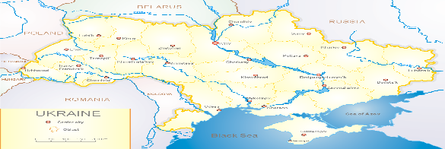
За даними ДЕН в Україні у 6 поліклініках 4-х дозорних центрів, на 10 тижні 2023 року (06.03. – 12.03.2023 р.) було зареєстровано 157 випадків (пок. 15,9 на 100 тис.), що відповідали визначенню ГПЗ, приріст рівнів захворюваності складав 0,6 % у порівнянні з минулим тижнем. Лабораторно підтверджено 1 вірус грипу А (рис. 1).

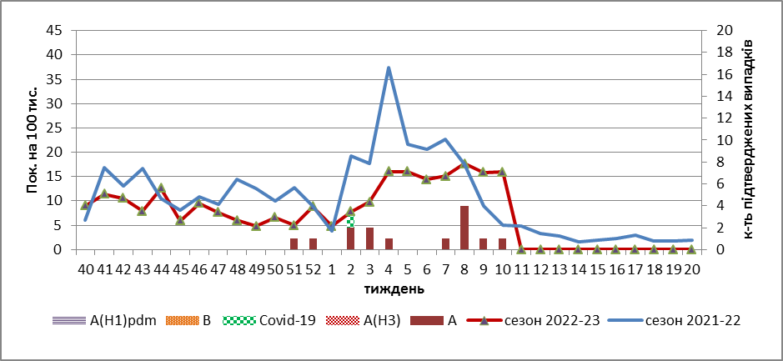

Рис.1. Динаміка реєстрованих випадків, що відповідають визначенню ГПЗ та кількість підтверджених випадків грипу та SARS-CoV-2 в 4-х дозорних центрах України в сезоні 2022-2023 років.

На 10 тижні 2023 року в 9 стаціонарів 4-х дозорних центрів було госпіталізовано 799 хворих, що на 2,9 % менше, ніж на минулому тижні, з них 508 дітей (63,6 %) з підозрою на ТГРЗ. Питома вага ТГРЗ від усіх госпіталізованих хворих складала 10,0 %. Зареєстровано 80 хворих (пок. 3,4 на 100 тис.), що відповідали визначенню ТГРЗ, з них 62 (пок. 13,9 на 100 тис.) – діти віком до 17 років. Приріст рівнів захворюваності складав 6,7 % у порівнянні з минулим тижнем. За результатами лабораторного дослідження у 18 випадках отримано позитивні результати на наявність вірусів грипу А і В та вірусу SARS-CoV-2 (рис.2).

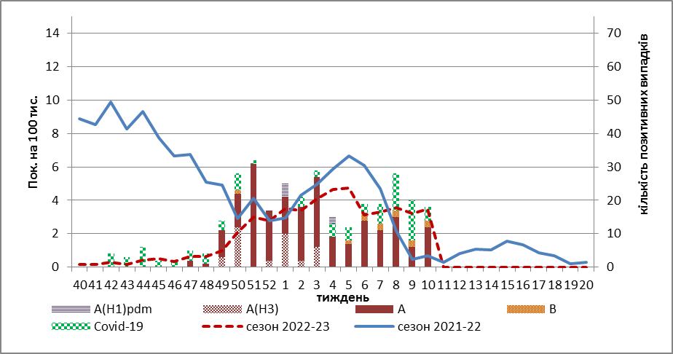

Рис. 2. Динаміка реєстрованих випадків ТГРЗ та кількість лабораторних підтверджень грипу та SARS-CoV-2 в 4-х дозорних центрах України в сезоні 2022-2023 років.

З 40 тижня 2022 року по 10 тиждень 2023 р. методом ПЛР було досліджено 475 носогорлянкових змивів від хворих на ГПЗ та ТГРЗ. Всього лабораторно підтверджено 317 випадків (66,7 %), з них 78 (24,6 %) вірусів SARS-CoV-2 та 238 (75,07 %) вірусів грипу А та В: грип А (не субтипований) - 189, А (Н3) – 34, А(Н1)pdm - 3, грип В - 12.

Відмічалась сумісна циркуляція вірусів грипу типу А і В та вірусу SARS-CoV-2, відсоток підтверджених випадків грипу на 10 тижні 2023 року дещо зріс і складав 36,8 %, а частка підтверджених випадків COVID-19 складала лише 10,5 %, що наочно відображено на рис. 3.

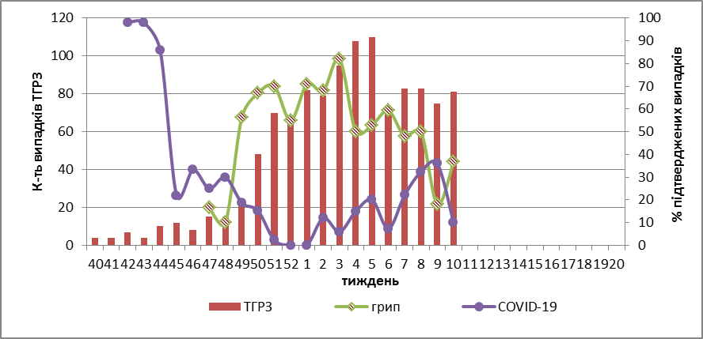

Рис. 3. Відсоток підтверджених випадків грипу та COVID-19 серед хворих, які знаходились на стаціонарному лікуванні із тяжким гострим респіраторним захворюванням у період з 40 тижня 2022 року по 20 тиждень 2023 року.

За даними щотижневого бюлетеня ECDC-ВООЗ (https://flunewseurope.org), на 9 тижні 2023 року в країнах Європейського Регіону триває активність грипу, частка позитивних на грип зразків від хворих на ГПЗ та ТГРЗ дещо знизилась з 25,0 % до 24,0 %, у порівнянні з попереднім тижнем, проте перевищувала встановлений епідпоріг у 10,0 %. У 17 із 39 країн/територій у різних частинах Європейського регіону відзначено середня або висока інтенсивність епідемічної активності та у 21 з 39 країн – широко поширена активність грипу, що вказує на суттєво високий рівень сезонної циркуляції вірусів. Починаючи з 5 тижня 2023 р. (30.01. - 05.02.2023 р.) за даними дозорних клінік, реєструється ріст рівнів захворюваності, що було зумовлено циркуляцією вірусів грипу В.
Циркуляція вірусів грипу в країнах Регіону змішана, в однакових пропорціях циркулює грип А та В, перевага вірусу грипу В відмічається у всіх системах епіднагляду.
За даними дозорних установ, які проводять епіднагляд за ТГРЗ на базі лікарень, повідомляють, що доля зразків, позитивних на грип, перевищила епідпоріг в 10,0 % у 6 наступних країнах: Албанія (49%), Румунія (39%), Сербія (38%), Україна (28%), Північна Македонія (27%), Боснія та Герцеговина (15%).
З початку сезону 2022-2023 рр в дозорних клініках методом ПЛР було підтверджено грип А (n=3304; 75%), з них 2692 віруси були субтиповані: 1993 (74%) – A(H1)pdm09, 699 (26%) - А(Н3). Усі 275 вірусів грипу B із встановленою лінійною приналежністю було віднесено до лінії B/Victoria.
За даними ЦГЗ МОЗ, на 10 тижні 2023 року частка підтверджених випадків COVID-19 в України збільшилась на 20,5 % серед дорослих та на 41,0 % серед дітей, у порівнянні з попереднім тижнем. Зареєстровано 92 летальних випадки серед осіб віком 60+, що на 37,3 % вище, ніж на минулому тижні.
Отже, за даними ДЕН, на території України відмічалась одночасна циркуляція вірусів SARS-CoV-2 та грипу А і В.
За звітній тиждень, спад рівнів захворюваності на ТГРЗ відмічався серед дитячого населення – на 8,8 %, проте за рахунок дорослого населення показники захворюваності зросли на 13,0 %.
Загалом за тиждень частка підтверджених випадків грипу та COVID-19 складала 47,4 %, серед дитячого населення відсоток коливався від 62,0 % - у віковій групі 5-14 років, серед дорослого населення відсоток підтверджених випадків сягав 33,0 %.

Виконавці:
Професор, д.мед.н. Міроненко А.П.
к.мед.н. Голубка О.С.

